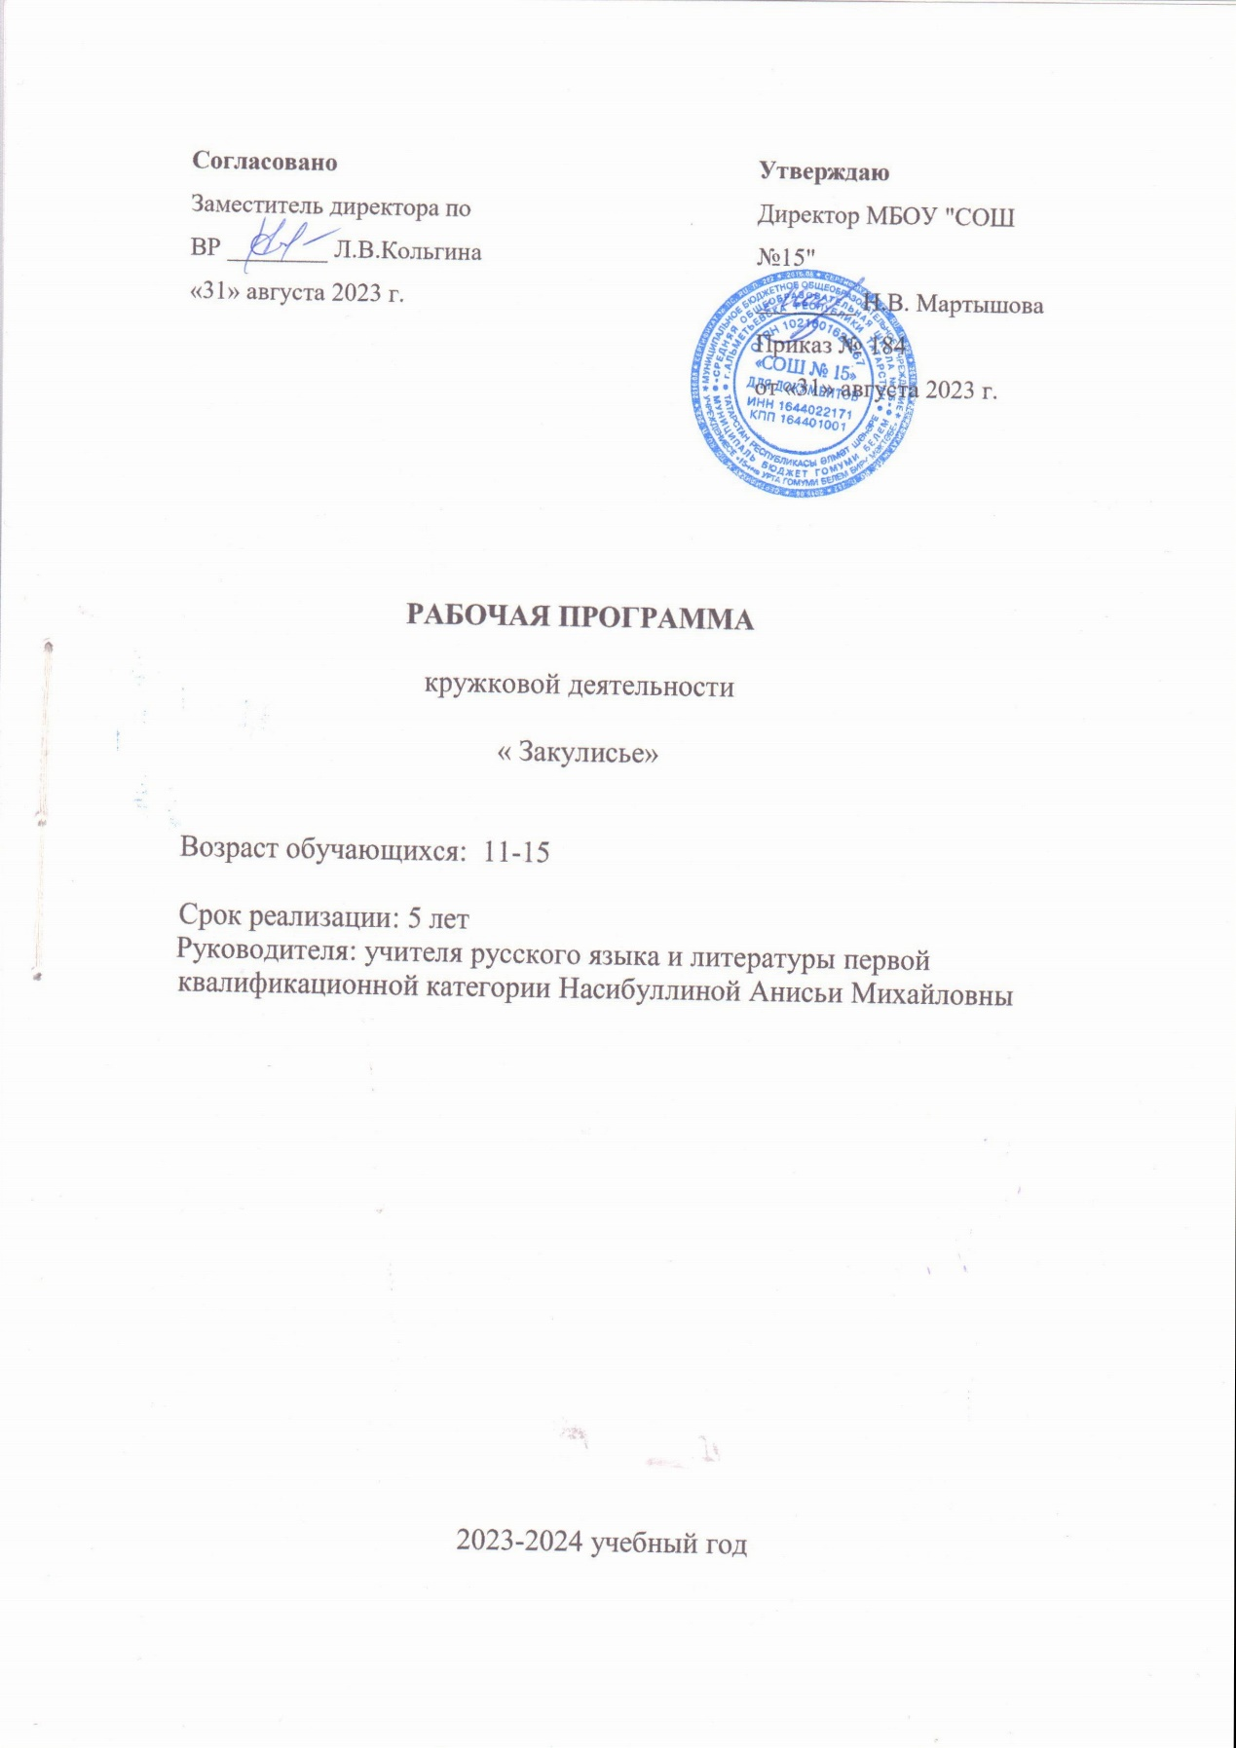

Содержание учебного предмета

1.ОСНОВЫ ТЕАТРАЛЬНОЙ КУЛЬТУРЫ,
Решение организационных вопросов.
Вводный инструктаж по технике безопасности.
Вводное занятие.
Беседа-знакомство с миром театра.
Правила поведения в театре. Значение поведения в актерском искусстве.Развитие актерского внимания. Работа над сценарием к празднику, посвященному Дню матери. Мероприятие «Образ матери в произведениях русской литературы». Работаем над дикцией и голосом. Преодоление мышечных зажимов.Тренинг творческой психотехники актера.Воображение и фантазия-источник творческой духовности человека. Упражнения на развитие воображения. Сценические этюды: одиночные и парные.

- РИТМОПЛАСТИКА. Сценическое движение как неотъемлемая часть сценического театрализованного действия.Работа актера над образом. Логика действия: Я-предмет;Я-стихия;Я-животное;Я-растение.Что значит -чувствовать партнера на сцене? Учимся взаимодействию.

- КУЛЬТУРА И ТЕХНИКА РЕЧИ
Тренинг по сценической речи(артикуляционная гимнастика, дикционные упражнения).Работа с литературным текстом(словесное действие, логика речи, орфоэпия).Словесные игры. Пластические импровизации.

- РАБОТА НАД СПЕКТАКЛЕМ
Как создается спектакль.Знакомство со сценарием.Характеры и костюмы. Чтение по ролям. Работа над дикцией.Вхождение в образ. Создание афиши и программки.Работа над сюжетными отрывками. Репетиции спектакля. Итоговое контрольное занятие -спектакль. Творческий отчет. Поощрение лучших артистов. Оформление страниц «Летописи школьного театра»

Планируемые результаты.

Предметные результаты:
К концу обучения учащийся:
Знает:
- чем отличается театр от других видов искусств
- какие виды театров существуют
- Знание основных жанров театрального искусства
- Театральную терминологию
- Принципы построения этюда
Имеет понятия:
- об элементарных технических средствах сцены
- об оформлении сцены
- о нормах поведения на сцене и в зрительном зале
Умеет:
- направлять свою фантазию по заданному руслу
- образно мыслить
- концентрировать внимание
- ощущать себя в сценическом пространстве
Приобретает навыки:
- общения с партнером
- элементарного актёрского мастерства
- образного восприятия окружающего мира
- адекватного и образного реагирования на внешние раздражители
- коллективного творчества
А так же избавляется от излишней стеснительности, боязни общества, комплекса "взгляда со стороны", приобретает общительность, открытость, бережное отношение к окружающему миру, ответственность перед коллективом.

Метапредметные результаты
Регулятивные
• умение организовать свое рабочее место под руководством педагога;
умение последовательно выполнять действия;
• использовать речь для регуляции своего действия;
• умение самостоятельно оценивать выполненную работу.
Познавательные
• знать театральные профессии (актер, гример, костюмер, декоратор, режиссер);
• чувствовать и понимать эмоциональное состояние героев, вступать в ролевое взаимодействие с другими персонажами;
• иметь представление о театре, о театральной культуре;
• иметь представление об устройстве театра.
Коммуникативные
• умение вступать в диалог;
• участие в коллективном обсуждении проблем, сотрудничество с группой сверстников, учет разных мнений и умение выразить свое;
• умение договариваться и находить общее решение;
• формулировать свои затруднения.

Личностные
• умение не создавать конфликтных ситуаций и находить выходы из них;
• самостоятельность и личная ответственность за свои поступки;
• уважительное отношение к чужому мнению.

Предполагаемая результативность программы ориентируется на приобретение социальных знаний, понимания социальной реальности и повседневной жизни.

Календарно-тематическое планирование
№ | Тема урока | Количество часов | Дата проведения
1 | ОСНОВЫ ТЕАТРАЛЬНОЙ КУЛЬТУРЫ,  Решение организационных вопросов.  Вводный инструктаж по технике безопасности.  Вводное занятие  Беседа-знакомство с миром театра. | 2
2 | Правила поведения в театре | 2
3 | Репетиция сценок из школьной жизни | 4
4 | Показ сценок из школьной жизни | 2
5 | Значение поведения в актерском искусстве. | 2
6 | Развитие актерского внимания | 2
7 | Развитие актерского внимания | 2
8 | Работа над сценарием к празднику, посвященному Дню матери. | 2
9 | Репетиция мероприятия | 2
10 | Репетиция мероприятия | 2
11 | Мероприятие «Образ матери в произведениях русской литературы» | 2
12 | Работаем над дикцией и голосом. Преодоление мышечных зажимов. | 2
13 | Тренинг творческой психотехники актера | 2
14 | Воображение и фантазия-источник творческой духовности человека. Упражнения на развитие воображения | 2
15 | Сценические этюды: одиночные и парные | 2
16 | РИТМОПЛАСТИКА. Сценическое движение как неотъемлемая часть сценического театрализованного действия. | 2
17 | Работа актера над образом. Логика действия:  Я-предмет;  Я-стихия;  Я-животное;  Я-растение. | 2
18 | Что значит -чувствовать партнера на сцене? Учимся взаимодействию. | 2
 | КУЛЬТУРА И ТЕХНИКА РЕЧИ
19 | Тренинг по сценической речи(артикуляционная гимнастика, дикционные упражнения) | 2
20 | Работа с литературным текстом(словесное действие, логика речи, орфоэпия) | 2
21 | Словесные игры. Пластические импровизации | 2
22 | РАБОТА НАД СПЕКТАКЛЕМ  Как создается спектакль.Знакомство со сценарием | 2
23 | Характеры и костюмы. Чтение по ролям. | 2
24 | Работа над дикцией | 2
25 | Вхождение в образ. Создание афиши и програмки | 2
26 | Работа над сюжетными отрывками | 2
27 | Работа над сюжетными отрывками | 2
28 | Репетиции спектакля. | 2
29 | Репетиции спектакля. | 2
30 | Репетиции спектакля. | 2
31 | Репетиции спектакля. | 2
32 | Итоговое контрольное занятие -спектакль | 2
33 | Творческий отчет. Поощрение лучших артистов | 2
34 | Оформление страниц «Летописи школьного театра» | 2
 | итого | 68

ЛИСТ КОРРЕКТИРОВКИ РАБОЧЕЙ ПРОГРАММЫ

№ урока | Тема урока | Причина корректировки | Способ корректировки

